Нижний Новгород в конце 19 и начале 20 века.
Нижний Новгород расположен на слиянии двух крупных рек – величайшей реки Волги (протяженность 3530 км) и её притока Оки (протяженность 1500 км). Город был образован в 1221 году. Город основал князь Юрий Всеволодович. Главная достопримечательность нашего города Нижегородский кремль – отсюда начинался Нижний Новгород. Город был заложен как город - крепость для охраны русских земель. Первоначально он назывался «Новгород», что буквально означает «новый город» - по давней славянской традиции так назывались вновь создаваемые города. Нижнем Новгородом он стал только в середине 14 века. Потому что он располагался на нижней границе Русской Волги. Наш город единственный в России основатель, которого причислен к лику святых (1643 год).
А теперь вкратце о главных достопримечательностях Нижнего Новгорода.
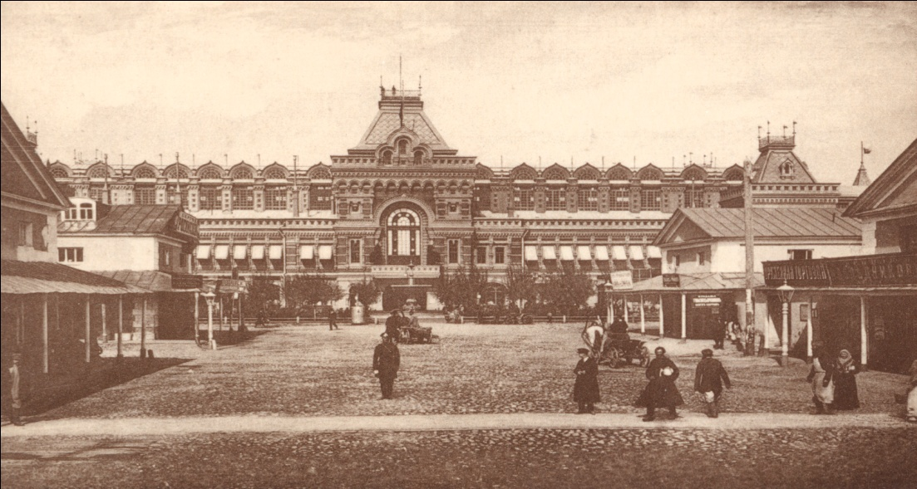
Нижегородская ярмарка
Нижегородская ярмарка была построена в рекордные короткие сроки – начало строительства 15 мая 1817 года, а 15 июля уже открылись первые торги. Разработчик талантливый инженер – строитель Августин Бетанкур (1758 – 1824). Нижегородская ярмарка была крупнейшей в мире по товарообороту, опережая Лейпцигскую. На Нижегородской ярмарке находилось главное здание лучшего в стране «Русского цирка братьев Никитиных». Ярмарка принесла Нижнему Новгороду славу, служила источником пополнения городской казны. Благодаря ей в городе выросло количество ресторанов, гостиниц и доходных домов. Ярмарка проработала до 1918 года. Также на территории ярмарки находился Спасский Староярмарочный собор (1822) – первый православный храм на ярмарке.

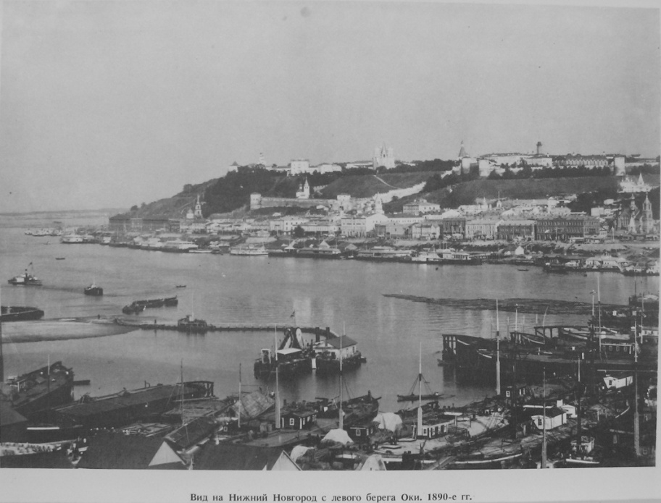
Нижегородский кремль
В начале лета 1221 года великий князь Гюрги, сын Всеволожь, заложил град на усть Оки и на рече ему имя Новъ градъ. Так Лавреньтьевская летапись сообщила о крепости, вставшей на слиянии двух великих рек – Оки и Волги, очертивших владения владимирских князей. Крепости предстояло держать удары воинственных народов, терзавших Русь хищными вылазками. История города знает 17 опустошительных набегов кочевников. Устоял град. Было время, когда Нижний Новгород считался самым богатым городом Руси. Изначально кремль был деревянным и состоял из дубовых стен и башен. В 1372 году Нижегородский князь Дмитрий Константинович начал возводить каменный кремль. Он успел построить только одну башню – Дмитриевскую. Царь Иван III для ускорения строительства посылает в Нижний Новгород искусного зодчего, итальянца Пьетро Франческо он построил кремль меньше чем за 3 года. Нижегородский кремль имеет 13 башен: Дмитровская, Кладовая (использовалась как склад), Никольская, Коромысловая, Тайницкая (имела тайный подземный ход), Северная, Часова, Ивановская, Белая, Борисоглебская, Георгиевская, Пороховая. 10 башня Зачятьевская не восстановлена. На территории кремля находятся памятники истории и культуры: Архангельский собор, могила Кузьмы Минина, здание кремлёвской полицейской части, корпуса гарнизонных казарм, обелиск в честь К. Минина и Д. Пожарского, дворец военного губернатора, арсенал, военный манеж, Дом Советов.
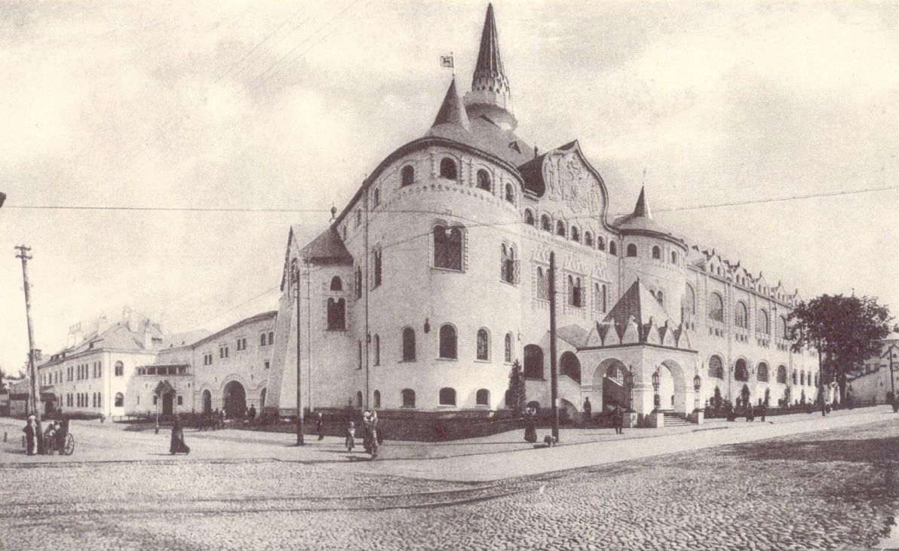
Нижегородский государственный банк
Автором этой постройки был академик, архитектор Владимир Александрович Покровский. В 1911 году началось строительство Нижегородского отделения Государственного банка. Уникальность этого здания состоит в том, что все интерьеры расписаны фресками по эскизам художника – сказочника И. Я. Билибина.
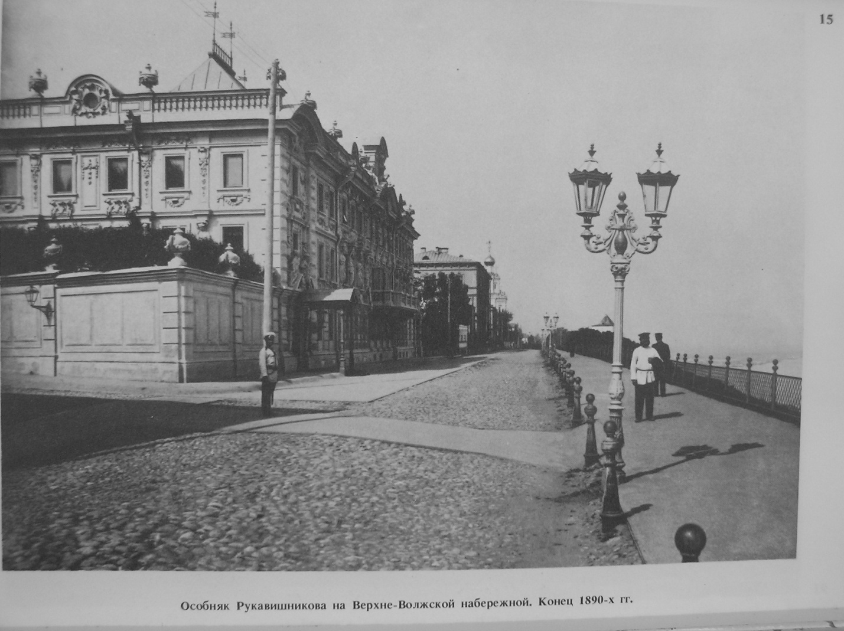
Нижегородский откос
Нижегородский откос самое красивое место в Нижнем Новгороде. На откосе проводились большие гулянья. В 1850 году наш город встречал царевича Никола и Михаила Николаевичей. На Верхне – Волжской Набережной имеется множество памятников архитектуры: Нижегородский дом архитектора (в этом доме жил Шевченко), особняк Д. В. Сироткина (в настоящее время нижегородский художественный музей), особняк Рукавишникова (ныне художественно – краеведческий музей), Мариинский институт Благородных девиц (во время первой мировой войны здесь был госпиталь, а ныне учебный корпус НГТУ).
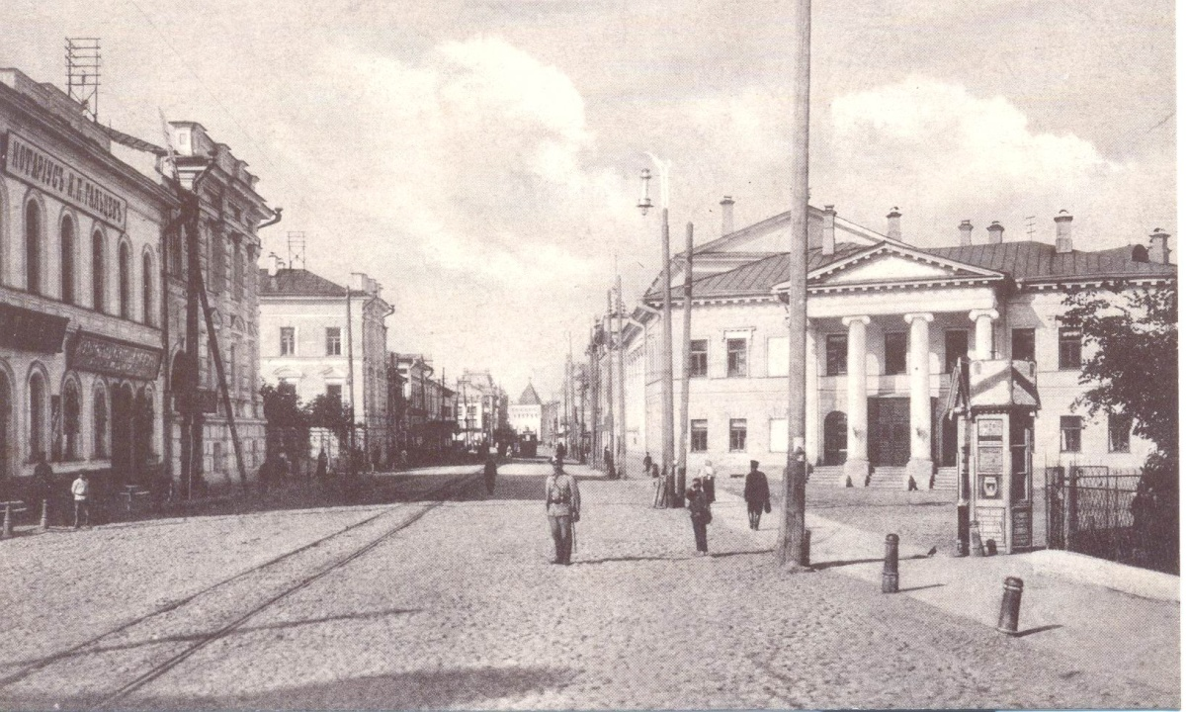
Большая покровская
Эта улица считалась главной улицей города. Она была названа Покровской т к на ней стояла церковь Покрово Пресвятой Богородицы. Это была самая оживлённая улица города. Главой достопримечательностью этой улицы стал городской театр который был построен в 1896 году. Так на этой улите имеется здание дворянского собрания, построенное в 1822-1826 год (ныне ДК Имени Сверлова). В 1896 году была построена гостиница для почетных гостей, потом здесь находился суд (ныне здесь находится Нижегородский областной суд). На углу Лыковой дамбы и Покровки находится бывший доходный дом, торговца обовью Е. Е. Пальцева. В 18 веке здесь находилась усадьба генерала П. Б. Григорьева. В 1894 году на углу улицы Грузинской и Б. Покровской был построен 3 этажный кирпичный торговый дом Ф. Е. Приспешникова. В 1874 году на этой улице было открыто женское епархиальное училище (ныне дом Офицеров). В 1885 году состоялось открытие Нижегородского реального училища, в нём учились представители всех сословий (ныне нижегородский государственный университет имени Лобачевского). Украшением улицы была лютеранская церковь Святого Александра, возведённая в 1827 году (ныне на этом месте построен кинотеатр октябрь).

